4º ESO/1º Bach
EL PODER MANIPULADOR DE LA PUBLICIDAD
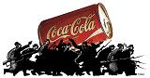
Por Francisco Rey Alamillo. 03/12/2003
Los efectos de la publicidad sobre el individuo son modestos pero su eficacia resulta enorme si se analiza a nivel de masas y en el tiempo. Como la erosión causada por el movimiento de las mareas, la observación en un momento dado sólo revela cambios insignificantes, pero los efectos a largo plazo son profundos...:
"No existe ninguna actividad religiosa, política o mora
en la que se nos prepare de forma tan complet
y tan costosa como para consumir"

J.Kennet Galbraith
El responsable de investigación de publicidad de la General Electric, sostiene que el poder de la publicidad radica en el hecho de que no prestamos a los anuncios mucha atención. En consecuencia, estamos desprevenidos; no utilizamos nuestras defensas normales. Podemos no darnos cuenta de nada, pero los mensajes son recibidos y almacenados, dispuestos para su entrada en acción en el momento preciso, y añade:
«Los efectos de la publicidad sobre el individuo son modestos pero su eficacia resulta enorme si se analiza a nivel de masas y en el tiempo. Como la erosión causada por el movimiento de las mareas, la observación en un momento dado sólo revela cambios insignificantes, pero los efectos a largo plazo son profundos.»
David Wheldon exdirector mundial de Coca Cola ha declarado:
«Ante la dificultad de prever como será el consumidor del futuro, la solución es crearlo nosotros mismos desde el presente». «Con la ayuda de buenas ideas y de buena publicidad, el consumidor del futuro va a estar donde queremos que esté».
«La mejor manera de prever el futuro es crearlo».
El presidente de la mayor productora de telenovelas Televisa declaró:
«Vendemos sueños. De ninguna manera pretendemos reflejar la realidad»
La influencia de la publicidad más profunda no viene tanto de su incidencia sobre la razón como de su apelación a la emotividad, la seducción nada consciente.
No puede hablarse de libertad cuando se le permite a uno hacer lo que desea pero se le lleva a desear lo que interesa que desee. En esto consiste, en buena medida, la coacción psicológica que ejerce la televisión y la publicidad: en incidir sobre la voluntad mediante la modificación o la canalización interesada de las emociones, de los sentimientos, de los deseos, de los temores.
Adolfo Hitler se dio cuenta de que la debilidad de espíritu era tan evidente en sus seguidores que dijo:
«Me valgo de la emoción para la mayoría, y reservo la razón para la minoría», y afirmaba:
«Por medio de hábiles mentiras, repetidas hasta la saciedad, es posible hacer creer a la gente que el cielo es el infierno... y el infierno el cielo ...Cuanto más grande es la mentira, más la creen.»
La televisión es precisamente el reino de las emociones y de las apariencias.
En definitiva desde el punto de vista de la manipulación es en el ámbito de las emociones donde se ponen en crisis los mitos de la libertad y racionalidad. Incidir sobre las emociones de los demás permite llevarlos a modificar sus deseos, de manera que, creyendo hacer lo que desean, hagan lo que uno desea. Las emociones se mantienen frecuentemente en el ámbito de lo inconsciente. Esto es fundamental para estudiar los efectos de la televisión y la publicidad en la manipulación de la conciencia.
En 1991 la prensa informaba sobre el hecho de que miles de mujeres japonesas se operaban de los ojos para parecerse a las mujeres blancas occidentales. «Japón está muy influido por la cultura de occidente. No podemos negar que tenemos cierto complejo respecto a la raza blanca y a la civilización europea», declaraba un director de un hospital de cirugía estética. ¿Que tiene que haber ocurrido en la mente de estas mujeres para que decidan renunciar a su identidad?
La persona cree que actúa libremente, que controla sus decisiones y creencias, pero con mayor frecuencia de lo que piensa, actúa movida por estímulos o impulsos inconscientes.
Los publicitarios aseguran que en muy pocos casos la gente sabe lo que quiere, aunque diga que lo sabe, y se aprovechan de esto. Estos especialistas en investigación motivacional saben más sobre los que nos impulsa a comprar que nosotros mismos. V.Packard en su libro «Las formas ocultas de la propaganda»:
«En realidad, al comprar, el consumidor generalmente actúa de manera emotiva y compulsiva, reaccionando inconscientemente ante las imágenes y las ideas asociadas en lo subconsciente con el producto.
Las personas profesan una tremenda lealtad a la marca de cigarrillos que fuman, y sin embargo en tests no la pueden distinguir de otras marcas. Fuman una imagen.
En nuestra sociedad estamos constantemente bombardeados de estímulos. Según algunos expertos, lo que percibimos conscientemente es sólo 1/1000 de lo que vemos. El resto queda almacenado en el cerebro, pero no llega a hacerse consciente.
Pueden quedar libres las voluntades, pero amarradas las conciencias
La publicidad financia los medios de comunicación Es la licencia para trabajar. Los anunciantes condicionan sus campañas televisivas a los índices de audiencia de los programas. En definitiva lo que se vende es un público consumidor. La publicidad es el auténtico cliente. Quien paga manda. El comprador del diario o revista no es el lector sino el anunciante. A primera vista pareciese que los medios de comunicación venden información al público, pero sobre todo cualquier medio, que es una mezcla de negocio+ideología, lo que hace es vender público a los anunciantes.
La prensa americana dedica a la publicidad un 60% o 70% de su espacio; la TV le reserva un 22% de su tiempo. Las empresas multinacionales se unen a través de agencias publicitarias que pueden presionar incluso para modificar la programación.
¿Podrían ante esta dependencia de la publicidad, los medios de comunicación hacer una ligera crítica al imperio de las grandes transnacionales? La experiencia dice que no tendrá muchas posibilidades de seguir existiendo. Quien paga manda.
Decia un magnate de la prensa californiana:
"periodismo es eso que va entre anuncios"»
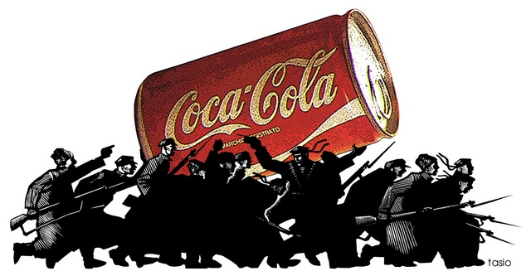

Solidaridad.net

Preguntas:
1. «La persona cree que actúa libremente, que controla sus decisiones y creencias, pero con mayor frecuencia de lo que piensa, actúa movida por estímulos o impulsos inconscientes.» Busca en tu interior alguna actitud o acción cotidiana que realizas en ocasiones a la que hasta ahora no hayas prestado mucha atención y que creas que, de algún modo, está motivada por la publicidad.

